24. September 2024

Ausgezeichnete Markenstrategie: Busch-Jaeger gewinnt zwei German Brand Awards
Die Busch-Jaeger Elektro GmbH wurde beim renommierten German Brand Award gleich in zwei Kategorien ausgezeichnet. Mit innovativen Lösungen und einer wegweisenden Markenstrategie setzt das Unternehmen neue Maßstäbe in der Elektroinstallationstechnik.

Mit über 140 Jahren Erfahrung prägt Busch-Jaeger die Zukunft der Elektroinstallationstechnik und Gebäudeautomation – und wurde dafür beim German Brand Award gleich doppelt ausgezeichnet. In den Kategorien „Excellent Brands Building and Elements“ und „Corporate Brand of the Year“ überzeugte Busch-Jaeger die Jury mit einer Markenstrategie, die Innovation, Qualität und Nachhaltigkeit in idealer Weise vereint. Die Auszeichnungen spiegeln den herausragenden Markenauftritt wider, der Handwerk, Fachhandel und Endverbraucher nahtlos miteinander verbindet.
„Diese Auszeichnungen sind eine große Ehre für uns und bestätigen unseren konsequenten Kurs“, sagt Dr. Frederic Nimmermann, Leitung Marketing und Kommunikation. „Bei Busch-Jaeger setzen wir seit jeher auf zukunftsweisende Innovationen, kompromisslose Qualität und nachhaltige Lösungen, die das Leben unserer Kunden nicht nur einfacher, sondern auch sicherer und smarter machen.“
Die Kunst der Markenkommunikation und Kampagnen mit Wow-Effekt
Die Jury hob in ihrer Begründung für den Award „Excellent Brands Building and Elements“ besonders hervor: „Der weiterentwickelte Markenauftritt von Busch-Jaeger zeichnet sich durch eine alltagsnahe, menschliche Bildsprache und einen themenorientierten Kommunikationsansatz aus, der in der Branche seinesgleichen sucht.“
Ein zentraler Bestandteil des erfolgreichen Markenauftritts ist das Magazin „Innomag“, das in der aktuellen Ausgabe mit der Verschmelzung von Print und Digital neue Maßstäbe setzt. Es bringt Markenwerte und Innovationen nicht nur redaktionell auf den Punkt, sondern schafft es, Inhalte weit über das reine Lesen hinaus zu vermitteln und die Zielgruppen auf mehreren Ebenen anzusprechen.
Besonders eindrucksvoll sind die 360°-Kampagnen zur Produkteinführung des Bewegungsmelders Busch-Wächter® PRO und der Schalterserie Busch-art linear®, die ihre jeweiligen Werte durch visuell starke und emotional aufgeladene Erlebnisse vermitteln. Während der Busch-Wächter® PRO durch humorvolle Alltagsgeschichten besticht, stehen bei Busch-art linear® Design, Nachhaltigkeit und Innovation im Fokus. Beide Kampagnen tragen maßgeblich zur Schaffung einer einheitlichen Markenidentität bei, die sowohl im Printbereich als auch im Web und in Social Media präsent ist.
Mit der Auszeichnung als „Corporate Brand of the Year“ unterstreicht Busch-Jaeger seine führende Position im Bereich der intelligenten Gebäudetechnik. Die Jury lobt: „Busch-Jaeger zeichnet sich durch eine bemerkenswerte Verbindung von höchstem Qualitätsanspruch und Innovationsgeist mit echter Kundennähe aus. Besonders hervorzuheben ist die Fähigkeit von Busch-Jaeger, komplexe technische Lösungen ansprechend und verständlich zu kommunizieren und so Menschen für intelligente Gebäudetechnik zu begeistern.“
Der German Brand Award, der vom Rat für Formgebung vergeben wird, zählt zu den prestigeträchtigsten Auszeichnungen der Branche. Mit über 1.200 Einreichungen und einer Reichweite von mehr als 315 Millionen Kontakten zeigt der Preis nicht nur exzellente Markenerfolge auf, sondern bestätigt auch die Position von Busch-Jaeger als visionärer Marktführer, der die Zukunft der Gebäudetechnik mit klarer, kundenorientierter Kommunikation gestaltet.

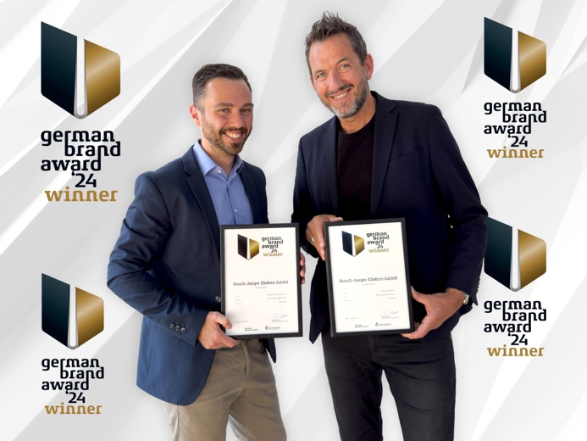
Bild: Dr. Frederic Nimmermann (links), Leitung Marketing und Kommunikation, und Mirko Simon, Leitung Marketing Branding, Messaging und Content, nahmen die Auszeichnungen für Busch-Jaeger entgegen.
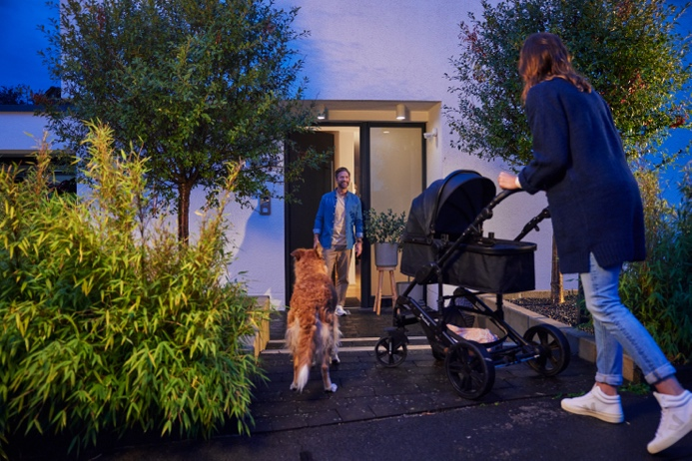
Bild: Die Kampagne zum Produkt-Launch des Busch-Wächters® PRO besticht durch humorvolle Alltagssituationen.


Bild: Bei der Produkteinführung der neuen Schalterserie Busch-art linear® stehen Design, Nachhaltigkeit und Innovation im Vordergrund.

Fotos: Busch-Jaeger

Die Busch-Jaeger Elektro GmbH, ein innovativer Marktführer in der Elektroinstallationstechnik und Gebäudeautomation, gehört seit über 140 Jahren zu den führenden Marken in Deutschland. Das Unternehmen steht für innovative Technologien, die das Leben vereinfachen und für die Zukunft sicher machen. Durch Qualität, Vielfalt und kontinuierliche Innovation erfüllt Busch-Jaeger in enger Zusammenarbeit mit Handwerk und Fachhandel höchste Standards. Zudem übernimmt das Unternehmen Verantwortung für eine nachhaltigere Zukunft, indem es auf Ressourcenschonung und Energieeffizienz fokussiert. Das Produktangebot reicht vom gesamten Elektroinstallationsprogramm bis hin zu elektronischen High-End-Produkten für Smart Homes und Smart Buildings. Als Teil der ABB-Gruppe beschäftigt Busch-Jaeger etwa 1.300 Mitarbeiter in Lüdenscheid und Aue (Bad Berleburg).
Der Geschäftsbereich ABB Elektrifizierung ist ein weltweit führender Technologieanbieter für elektrische Energieverteilung und Energiemanagement. Die Welt sicher, intelligent und nachhaltig zu elektrifizieren, ist dabei unser Anspruch – von der Energieerzeugung bis hin zu ihrem Verbrauch. Unsere mehr als 50.000 Mitarbeitenden in 100 Ländern arbeiten in der Zusammenarbeit mit unseren Kunden und Partnern an den weltweit größten Herausforderungen in den Bereichen Energieverteilung und -management. Dafür entwickeln wir innovative Produkte, Lösungen und digitale Technologien für Unternehmen, Industrien und Endnutzer, die eine energieeffizientere und nachhaltigere Arbeits- und Lebensweisen ermöglichen. Durch unsere innovativen Ansätze tragen wir aktiv zur Beschleunigung der globalen Energiewende bei und treiben die nachhaltige Zukunft der Gesellschaft voran. go.abb/electrification

Ansprechperson für weitergehende Informationen:
Julia Feijóo Sampedro und Laura Gehrlein
Busch-Jaeger Elektro GmbH
Bereich Unternehmenskommunikation/Presse
Freisenbergstraße 2
58513 Lüdenscheid
Mail: de-media.busch-jaeger@abb.com

